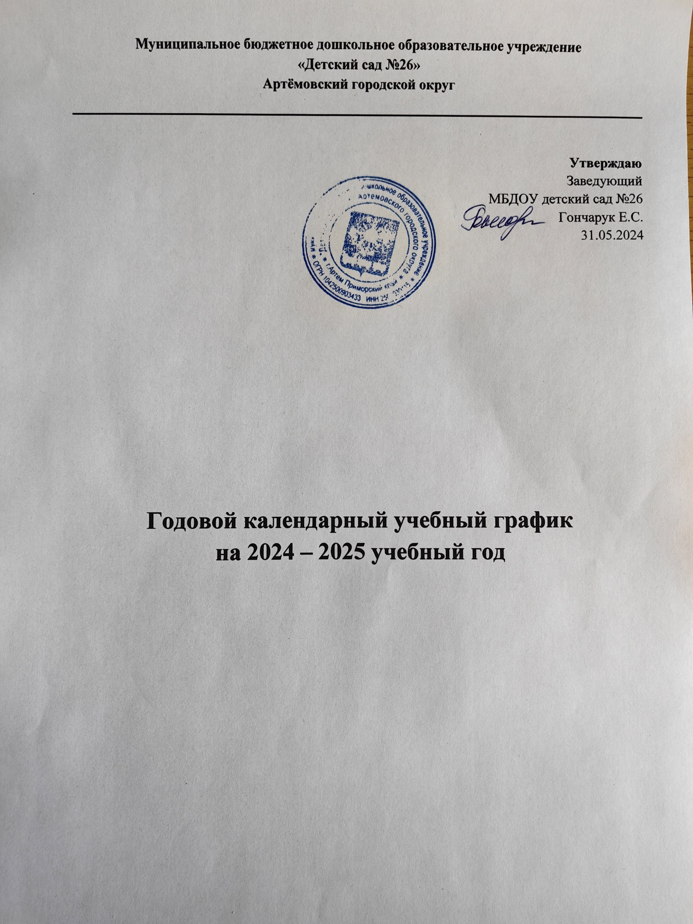

**Муниципальное бюджетное дошкольное образовательное учреждение**

**«Детский сад №26»**

**Артёмовский городской округ**

**Утверждаю**

Заведующий

МБДОУ детский сад №26

Гончарук Е.С.

31.05.2024

**Годовой календарный учебный график**

**на 2024 – 2025 учебный год**

**Пояснительная записка**

к годовому календарному учебному графику

муниципального бюджетного дошкольного образовательного учреждения

«Детский сад № 26»

Годовой календарный учебный график разработан в соответствии с

* с Федеральным законом от 29.12.2012 № 273-ФЗ «Об образовании в Российской Федерации» (далее — Закон об образовании);
* приказом Минпросвещения России от 25 ноября 2022 г. № 1028 «Об утверждении федеральной образовательной программы дошкольного образования»;
* приказом Минообрнауки России от 17.10.2013 № 1155 «Об утверждении федерального государственного образовательного стандарта дошкольного образования» (изменения и дополнения от 21 января 2019 года);
* приказом министерства просвещения РФ от 31 июля 2020 г. № 373 «Об утверждении Порядка организации и осуществления образовательной деятельности по основным общеобразовательным программам – образовательным программам дошкольного образования»;
* письмо Минобрнауки России от 07.06.2013 № ИР- 535/07 «О коррекционном и инклюзивном образовании детей»;
* Постановление Главного государственного санитарного врача России от 28.01.2021  № СанПиН 1.2.3685-21, 2, 1.2.3685-21, Санитарно-эпидемиологические правила и нормативы Главного государственного санитарного врача России от 28.01.2021  № СанПиН 1.2.3685-21, 2, 1.2.3685-21;
* Уставом и ООП МБДОУ детский сад № 26.

Содержание воспитательно-образовательного процесса включает совокупность образовательных областей: «Физическое развитие», «Социально – коммуникативное развитие», «Художественно – эстетическое развитие», «Познавательное развитие», «Речевое развитие», которые обеспечивают разностороннее развитие детей с учетом их возрастных и индивидуальных особенностей.

Основная общеобразовательная программа МБДОУ детский сад № 26 Артёмовского городского округа определяет содержание и организацию образовательного процесса для детей дошкольного возраста от 2 до 7 лет с учетом их возрастных и индивидуальных особенностей и направлена на сохранение и укрепление здоровья детей дошкольного возраста, на развитие физических, интеллектуальных и личностных качеств, на формирование предпосылок учебной деятельности, обеспечивающих социальную успешность. А также обеспечивает разностороннее развитие детей по основным направлениям – физическому, социально-личностному, познавательно-речевому и художественно-эстетическому.

В основу организации образовательного процесса определен комплексно-тематический принцип с ведущей игровой деятельностью.

**Режим работы учреждения:** пятидневная рабочая неделя с 12 часовым пребыванием в ДОУ.

**Ежедневный график работы ДОУ:** с 07.00 до 19.00.

Выходные дни: суббота, воскресенье, праздничные дни.

**Продолжительность учебного года** с 2 сентября 2024 года по 30 мая 2025 года.

Основная общеобразовательная программа рассчитана на 5 возрастных ступеней физического и психического развития детей дошкольного возраста:

младший дошкольный возраст:

- от 2 до 3 лет (вторая группа раннего возраста)

- от 3 до 4 лет (младшая группа)

средний дошкольный возраст - от 4 до 5 лет (средняя группа)

старший дошкольный возраст:

- от 5 до 6 лет (старшая группа)

- от 6 до 7 лет (подготовительная группа).

Основной структурной единицей дошкольного образовательного учреждения является группа детей дошкольного возраста.

Группы в ДОУ комплектуются по одновозрастному принципу.

В Учреждении функционирует 9 групп общеразвивающей направленности и 1 группа компенсирующей направленности.

**Распределение нагрузки** на детей осуществляется с учетом санитарно-эпидемиологических правил и нормативов (СанПиН 1.2.3685-21).

Начало образовательной деятельности во всех возрастных группах с 09.00 часов.

**Продолжительность образовательного занятия**:

вторая группа раннего возраста- 10 минут

младшая группа - 15 минут

Средняя группа - 20 минут

Старшая группа - 25 минут

Подготовительная к школе группа - не более 30 минут.

В середине образовательной деятельности проводят физкультминутку. Перерывы между занятиями – не менее 10 минут.

**Максимально допустимый объем недельной образовательной нагрузки**, включая образовательную деятельность по дополнительному образованию, для детей дошкольного возраста составляет:

в младшей группе (дети четвертого года жизни) – 10,

в средней группе (дети пятого года жизни) – 10,

в старшей группе (дети шестого года жизни) – 14,

в подготовительной (дети седьмого года жизни) – 15.

Максимально допустимое количество занятий в первой половине дня в младшей и средней группах не должно превышать двух занятий, а в старшей и подготовительной - трех.

**Оценка качества освоения программного материала воспитанниками**проводится два раза в год:

* с 16 сентября по 30 сентября;
* с 15 апреля по 30 апреля.

**Летне-оздоровительный период:**

с 02 июня по 31 августа 2025 года

В летний период планируются мероприятия, направленные на оздоровление и физическое развитие детей, их нравственное воспитание, развитие любознательности и познавательной активности, формирование культурно-гигиенических и трудовых навыков.

**Структура учебного года:**

с 02 сентября 2024 года по 30 сентября 2024 года - адаптационный период детей раннего возраста;

с 02 сентября 2024 года по 28 декабря 2024 года - учебный год;

с 23 по 28 декабря 2024 года - каникулы в досуговой форме эстетического и оздоровительного цикла.

с 01 января 2025 года по 8 января 2025 года - новогодние каникулы;

с 09 января 2025 года по 30 мая 2025 года – учебный год.

**Выходные и праздничные дни в 2024 – 2025 учебном году**

Кроме традиционных субботы и воскресенья в 2024 – 2025 учебном году установлены

следующие даты выходных праздничных дней (нерабочие праздничные дни в Российской Федерации):

4 ноября 2023 года – День народного единства;

1, 2, 3, 4, 5, 6, 7, 8 января 2023 года – новогодние каникулы;

23 февраля 2024 года – День защитника Отечества;

8 марта 2024 года – Международный женский день;

1 мая 2024 года – Праздник Весны и Труда;

9 мая 2024 года (дополнительный перенесённый день 08.05.2023) – День Победы;

12 июня 2024 года – День России.